"ТЕХНОЛОГИИ КОРРЕКЦИОННОЙ РАБОТЫ С ДЕТЬМИ, ИМЕЮЩИМИ НАРУШЕНИЯ РЕЧЕВОГО РАЗВИТИЯ"

Кто-то когда-то должен ответить, Высветив правду, истину вскрыв,
Что же такое трудные дети? Вечный вопрос или больной нарыв!
Вот он сидит перед нами, взгляните! Сжался пружиной, отчаялся он…
С миром оборваны тонкие нити, Словно стена, без дверей и окон.
Вот они главные истины эти: Поздно заметили… поздно учли…
Нет! Не рождаются трудными дети,
Просто им вовремя не помогли…!!!
/С. Давидович/
Нарушения речи в той или иной степени (в зависимости от характера речевых расстройств) отрицательно влияют на всё психическое развитие ребёнка, отражаются на его деятельности, поведении. Тяжёлые нарушения речи могут влиять на умственное развитие, особенно на формирование высших уровней познавательной деятельности, что обусловлено тесной взаимосвязью речи и мышления, ограниченностью социальных, в частности речевых контактов, в процессе которых осуществляется познание ребёнком окружающей действительности, способствуют развитию отрицательных качеств характера (застенчивости, нерешительности, замкнутости, негативизма,
агрессивности, чувства неполноценности).
Всё это отрицательно сказывается на овладении грамотой, на успеваемости в школе, на выборе профессии. Мы, чтобы помочь ребёнку преодолеть речевые нарушения, обеспечить полноценное, всестороннее его развитие используем в своей работе разные технологии.
№ п/п | Современные образовательные технологии и методики | Цель использования технологий и методик | Результат использования технологий и методик
1 | Игровые | Обеспечение заинтересованного восприятия детьми изучаемого материала; концентрация внимания детей на учебной задаче; мобилизация мыслительных, эмоциональных и волевых сил детей; ориентирование их на решение поставленных задач | Развитие осознанной познавательной мотивации дошкольников;  усвоение детьми необходимого предметного содержания;  развитие умения практического использования знаний полученных детьми на занятиях.
2 | Здоровьесберегающие | Сохранение, поддержка и обогащение здоровья детей; воспитание валеологической культуры для формирования осознанного отношения ребенка к здоровью и жизни как собственных, так и других людей; обучение знаниям о здоровье и умении оберегать, поддерживать и сохранять его. | Повышение результативности образовательного процесса; сохранение и укрепление здоровья детей на основе комплексного и системного исп-ния доступных для ДУ средств физ. воспитания; обеспечение активной позиции детей в процессе получения знаний о здоровом образе жизни.
3 | Проектные | Развитие у дошкольников познавательных способностей, творческого воображения и мышления, коммуникативных навыков | Формирование предпосылок поисковой деятельности, интеллектуальной инициативы;  развитие умения определять возможные методы решения проблемы самостоятельно;  формирование умения применять данные методы, способствующие решению поставленной задачи, с использованием различных вариантов;  развитие желания пользоваться специальной терминологией;  развитие умения вести конструктивную беседу в процессе совместной исследовательской деятельности.
4 | ИКТ | Стимулирование у дошкольников познавательной активности и желания участвовать в освоении новых знаний; повышение результативности занятий. | развитие интеллектуальных, способностей дошкольников, повышение познавательной мотивации, формирование умения самостоятельно приобретать новые знания.

В нашем дошкольном учреждении созданы условия для использования ИКТ технологии. Использование ИКТ на индивидуальных и подгрупповых занятиях поддерживает более длительный интерес у детей. Детям нравится выполнять задания у компьютера.

Используя в своей работе разные технологии, мы уделяем большое внимание индивидуализации, одному из базовых принципов ФГОС ДО в работе с детьми логопатами и их родителями, поскольку, чем более индивидуально педагог подходит к каждому ребенку, к каждому родителю, тем более эффективна его работа.
Ориентация родителей на своевременное выявление и преодоление отставаний в развитии ребенка имеет важное значение для формирования личности человека, для подготовки к школьному обучению и для дальнейшей его жизни. Поэтому уже при комплектовании групп ведут консультации с родителями учителя-логопеды и психолог. При необходимости проводим первую консультацию для родителей: выявляем детей, которым необходима наша помощь, даем направление к детскому психоневрологу. В соответствие с диагнозом планируем дальнейшую работу: если это дети сТНР готовим документы на ПМПк МАДОУ , если диагноз более сложный - направляем на ГПМПк г. Томска. На каждого ребенка составляется индивидуальный образовательный маршрут.
После набора детей на логопункт мы продолжаем индивидуальную работу с родителями: создаем условия для консультативной поддержки по вопросам образования, для более активного их участия в самом процессе
В работе с родителями ставим такие задачи:
1. Создавать атмосферу общности интересов;
2. Повышать грамотность родителей,
3. пробуждать интерес и желание участвовать в коррекционной работе.
3. Обращаться за помощью в вопросах коррекции и воспитания к педагогам и к
специальной литературе.
Используем разные формы работы:
1. Собрания;
2. Консультации;
3. Индивидуальные беседы;
4. Посещение родителями индивидуальных и
подгрупповых занятий;
5. Наглядная информация;
6. Интернет;
7. Мастер-классы для родителей;
8. Занятия с участием детей и родителей;
9. Использование телефона для поддержания
связи.

Хорошие результаты дают посещения родителями индивидуальных и подгрупповых занятий.
На эти занятия приглашаю родителей детей, которые испытывают затруднения при усвоении программы. Они вместе с детьми отрабатывают артикуляционные упражнения, пальчиковую гимнастику, участвуют в играх на развитие памяти.
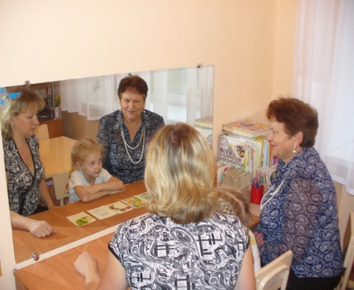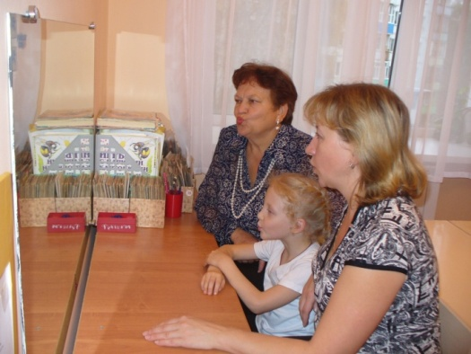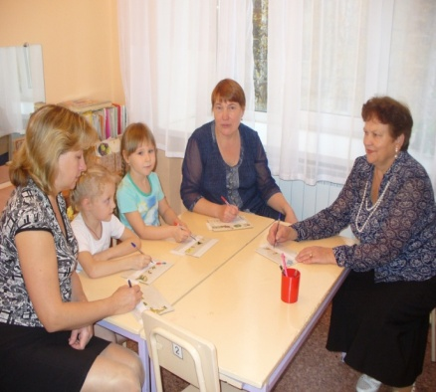

Любят родители и дети мастер-классы, на которых на практике узнают, как правильно играть в те или иные логопедические игры по звуко - слоговому анализу, как составлять рассказы по картине, какие компьютерные программы желательно использовать.
Успехом пользуется такая форма работы, как развлечение с участием детей и родителей. Мы проводили интегрированное занятие «Подарок к юбилею»,
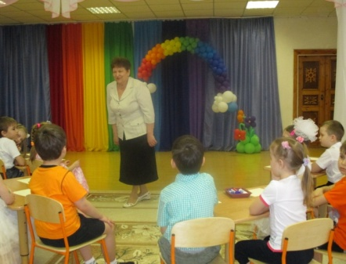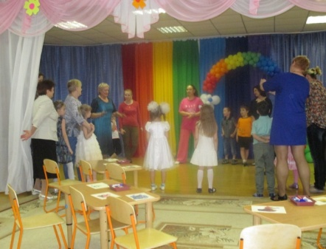

театрализованное развлечение по сказке «Теремок».
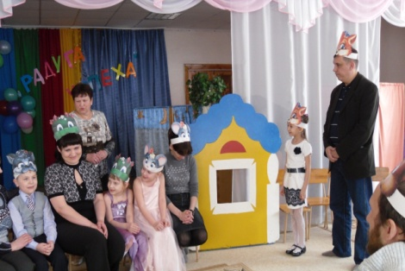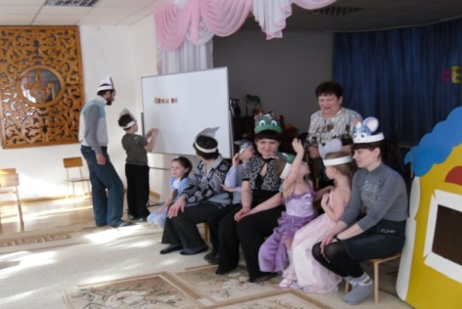

Во время подготовки совместных занятий использовала индивидуальный подход. Например: в сказке, что бы попасть в «Теремок» дети вместе с родителями, должны выполнить задание. Родители детей, которые испытывают затруднения, пассивные, молчаливые, выполняли сложную часть задания сами, а дети или повторяли за ними, или выполняли вместе с ними.
Совместно с родителями и детьми готовили атрибуты, распределяли роли, учитывая индивидуальные возможности каждого ребенка, подбирали соответствующее музыкальное произведения. Всем участникам очень нравилось работать вместе. Они ответственно выполняли задания, разучивали свои роли при постановке сказок. Родители стали серьезнее относится к занятиям с детьми дома по автоматизации поставленных звуков, по формированию фонетико-фонематического восприятия, по развитию связной речи.
Многолетний опыт работы показывает, что целенаправленное включение родителей в совместный процесс развития и коррекции детей с учетом индивидуальных потребностей значительно повышает его эффективность.
В 2013 – 2014 учебном году посещали логопункт 23 ребенка, их них выпущено: 91% - норма; 9% - рекомендовано обучение в общеобразовательной школе с посещением логопункта.

